【巩固练习】
一、选择题
1．判断下列各组是同类项的有 ( ) ．
(1)0.2x²y和0.2xy²；(2)4abc和4ac；(3)-130和15；(4)-5m³n²和4n²m³
A．1组 B．2组 C．3组 D．4组
2．下列运算正确的是( )．
A．2x²+3x ²＝5x⁴ B．2x²-3x²＝-x² C．6a³+4a⁴＝10a⁷ D．8ab²-8ba²＝0
3．（2015•柳州）在下列单项式中，与2xy是同类项的是（ ）
A．2x²y² B．3y C．xy D．4x
4．在下列各组单项式中，不是同类项的是( )．
A．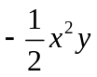和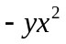 B．-3和100 C．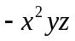和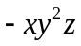 D．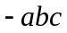和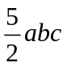
5．如果xy≠0，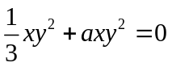，那么a的值为( )．
A．0 B．3 C．-3 D．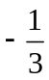
6. 买一个足球需要元，买一个篮球需要元，则买4个足球、7个篮球共需要（ ）元．
A．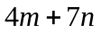 B．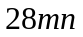 C．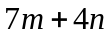 D．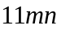
7.（2016春•迁安市校级月考）多项式x²﹣3kxy﹣3y²+xy﹣8化简后不含xy项，则k为（ ）
A．0 B．﹣ C． D．3
二、填空题
8．写出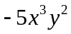的一个同类项 ．
9. 已知多项式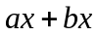合并后的结果为零，则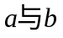的关系为： ．
10．若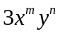与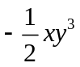是同类项，则．
11. 合并同类项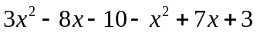，得 ．
12.在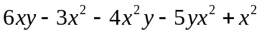中没有同类项的项是 ．
13.；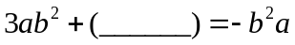．
14（2015•遵义）如果单项式﹣xy^{b+1}与x^{a﹣2}y³是同类项，那么（a﹣b）²⁰¹⁵= ．
三、解答题
15.若单项式a³b^{n+1}和2a^{2m﹣1}b³是同类项，求3m+n的值．
16.（2016春•东城区校级期中）化简：a²﹣2ab+b²﹣2a²+2ab﹣4b²．
17. 已知关于x，y的代数式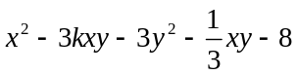中不含xy项，求k的值.

【答案与解析】
一、选择题
1. 【答案】B
【解析】 (1)0.2x²y和0.2xy²，所含字母虽然相同，但相同字母的指数不同，因此不是同类项．(2)4abc和4ac所含字母不同．(3)-130和15都是常数，是同类项．(4)-5m³n²和4n²m³所含字母相同，且相同字母的指数也相同，是同类项．
2.【答案】B；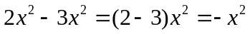．
3.【答案】C
4.【答案】C；和中相同的字母的次数不相同．
5.【答案】D；与互为相反数，故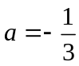．
6.【答案】A
7.【答案】C；原式=x²+（1﹣3k）xy﹣3y²﹣8，因为不含xy项，故1﹣3k=0，k=．故选C．
二、填空题：
8. 【答案】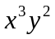（答案不唯一）
【解析】只要字母部分为“”，系数可以是除0以外的任意有理数．
9．【答案】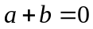；均为的系数，要使合并后为0，则同类项的系数和应为0 ．
10．【答案】1，3
11．【答案】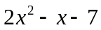；原式=．
12．【答案】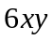
【解析】此多项式共有五项，分别是：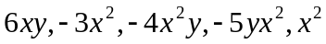，显然没有同类项的项为．
13.【答案】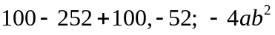
14.【答案】1.由同类项的定义知，a﹣2=1，a=3；b+1=3，b=2，所以（a﹣b）²⁰¹⁵=1．
三、解答题
15.【解析】解：由a³b^{n+1}和2a^{2m﹣1}b³是同类项，得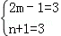，解得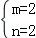．
当m=2，n=2时，3m+n=3×2+2=6+2=8．
16．【解析】a²﹣2ab+b²﹣2a²+2ab﹣4b²=（a²﹣2a²）+（﹣2ab+2ab）+（b²﹣4b²）=﹣a²﹣3b²．
17. 【解析】
因为不含项，所以此项的系数应为0，即有：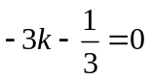，解得：

